OPIS PRZEDMIOTU ZAMÓWIENIA

w postępowaniu o udzielenie zamówienia numer SZL/253/10/2026 na: Dostawę mebli dla Akademii Nauk Stosowanych w Elblągu, w tym:
I część zamówienia: Dostawa szaf metalowych,
II część zamówienia – Dostawa szafek schodkowych modułowych.
- Warunki ogólne realizacji zamówienia
- Zakres zamówienia obejmuje dostawę w zakresie:
I część zamówienia: Dostawa szaf metalowych:
- Szafa metalowa typ 1 – 8 szt.
- Szafa metalowa typ 2 – 1 szt.
II część zamówienia – Dostawa szafek schodkowych modułowych:
- Szafka schodkowa modułowa – 2 szt.
- Produkty dostarczone w ramach realizacji zamówienia będą:
- nowe, nieużywane wcześniej, tj. przed dniem dostarczenia,
- posiadały świadczenia gwarancyjne oparte na gwarancji świadczonej przez producenta produktu,
- zakupione w oficjalnym kanale sprzedaży producenta na rynek polski, co zgodnie z punktem a) i b) oznacza, że będą posiadać stosowny pakiet usług gwarancyjnych świadczonych przez producenta produktu.
- Jeżeli OPZ zawiera przywołania znaków towarowych, patentów lub pochodzenia wyrobów należy uznać, iż wskazaniu temu towarzyszą wyrazy lub równoważny. Wszystkie nazwy firmowe wyrobów użyte w OPZ powinny być traktowane jako definicje standardowe, a nie konkretne nazwy firmowe.
- Zamawiający dopuszcza zaoferowanie przedmiotów zamówienia równoważnych. Równoważność oznacza, że dostarczane przedmioty zamówienia muszą zapewniać co najmniej pełną funkcjonalność, określoną przez Zamawiającego w OPZ w stosunku, do którego jest wskazywana przez Wykonawcę jako równoważne i posiadać nie gorsze parametry techniczne.
- W przypadku zaoferowania przedmiotów zamówienia równoważnych Wykonawca zobowiązany jest w ofercie udowodnić, że funkcjonalność oferowanych przedmiotów zamówienia jest równoważna w stosunku do przedmiotów wskazanych przez Zamawiającego. Zamawiający określa następujące kryteria oceny równoważności:
- Wykonawca musi na swoją odpowiedzialność i swój koszt udowodnić, że zaoferowane przedmioty zamówienia spełniają wszystkie wymagania i warunki określone w OPZ, w szczególności w zakresie:
- funkcjonalności zaoferowanych przedmiotów zamówienia równoważnych, które nie mogą być ograniczone i gorsze względem funkcjonalności przedmiotu zamówienia określonego w OPZ
- warunków i zakresu usług gwarancji, asysty technicznej i konserwacji zaoferowanych produktów równoważnych, które nie mogą być gorsze niż dla produktów określonych w OPZ,
- W przypadku zaoferowania przez Wykonawcę produktu równoważnego Wykonawca dokona transferu wiedzy w zakresie utrzymania i rozwoju rozwiązania opartego o zaproponowane produkty.
- Wykonawca zobowiązuje się przenieść na Zamawiającego wszelkie uprawnienia z tytułu gwarancji udzielonych przez producenta, wydając w tym celu Zamawiającemu właściwe dokumenty gwarancyjne, najpóźniej w chwili dostarczenia przedmiotu zamówienia.
- W przypadku stwierdzenia, że dostarczony przedmiot zamówienia jest:
      - niezgodny z opisem przedmiotu zamówienia lub nie jest kompletny,
      - posiada ślady zewnętrznego uszkodzenia,
Zamawiający odmówi odbioru części lub całości przedmiotu zamówienia i powiadomi o tym fakcie Wykonawcę drogą elektroniczną.
- Reklamacje Zamawiającego rozpatrzone będą w terminie 14 dni od daty zgłoszenia przez Zamawiającego.
- Zwłoka w wykonaniu zamówienia lub obowiązków gwarancyjnych dłuższa niż 14 dni równoznaczna jest
z niezrealizowaniem dostawy albo z niezrealizowaniem obowiązków wynikających z gwarancji i uprawnia zamawiającego do dochodzenia roszczeń.
- Wykonawca zobowiązuje się do dostarczenia i wniesienia przedmiotu zamówienia do miejsca wskazanego przez Zamawiającego własnymi zasobami ludzkimi i sprzętowymi.
- Wykonawca zobowiązany jest do poinformowania Zamawiającego (osoby wskazanej w zamówieniu) mailem lub telefonicznie o terminie dostawy, z wyprzedzeniem co najmniej 2 dni roboczych.
- Dostawa i odbiór przedmiotu zamówienia będzie realizowane w godzinach pracy Zamawiającego tj. od 7:30 do 15:30, od poniedziałku do piątku.
- Oferowane przedmioty zamówienia muszą spełniać co najmniej parametry i funkcjonalności wyszczególnione przez Zamawiającego w tabeli poniżej.
- Zamawiający dopuszcza +/- 5% tolerancję wszystkich n/w wymiarów, jeżeli innej tolerancji nie podano w poniższym opisie.
- Sposób sporządzenia dokumentu:
- W kolumnie c tabeli Wykonawca określi:
- każdorazowo parametry oferowanych przedmiotów, przy czym w przypadku całkowitego spełnienia parametru wyspecyfikowanego przez Zamawiającego wystarczy, jeżeli Wykonawca potwierdzi zgodność parametru poprzez wpisanie w komórkę określenia „TAK, oferowany”
- nazwę producenta, model i kod oferowanego produktu, w szczególności, jeżeli Zamawiający użył zwrotu Wpisać nazwę producenta, model i kod produktu.
- Warunki gwarancji i serwisu
- Zamawiający wymaga udzielenia pisemnej gwarancji i rękojmi na oferowane meble wynoszącej:
              - dla części I zamówienia min. 10 lat,
              - dla części II zamówienia min. 7 lat
niezależnie od statusu partnerskiego Wykonawcy.
- Wykonawca zapewni dostęp do pomocy technicznej umożliwiający zgłaszanie wad lub usterek za pomocą drogi elektronicznej lub telefonicznie. Wykonawca umożliwi Zamawiającemu zgłaszanie awarii na warunkach określonych poniżej oraz na warunkach określonych szczegółowo w ust. III dla poszczególnych produktów.
- W przypadkach niewskazanych szczegółowo w rozdziale III:
- Czas reakcji na zgłoszenie awarii (rozumiany jako podjęcie działań diagnostycznych i kontakt ze zgłaszającym) wynosić będzie nie więcej niż 7 dni roboczych.
- W okresie gwarancyjnym koszty transportu produktu do i z punktu naprawczego Wykonawca pokryje we własnym zakresie.
- Serwis gwarancyjny świadczony przez 8 godzin na dobę przez 5 dni w tygodniu od poniedziałku do piątku.
- Wykonawca ma obowiązek przyjmowania zgłoszeń serwisowych przez telefon (w godzinach
pracy Zamawiającego), e-mail lub WWW (przez całą dobę).
- Wykonawca udostępni pojedynczy punkt przyjmowania zgłoszeń serwisowych.
- Zamawiający zastrzega sobie możliwość zgłaszania awarii bezpośrednio w lokalnej (polskiej) organizacji serwisowej producenta przedmiotu zamówienia. W przypadku wątpliwości Zamawiający może żądać dokumentów potwierdzających fakt świadczenia serwisu gwarancyjnego przez lokalną organizację serwisową producenta.
- W przypadku wystąpienia usterki przedmiotu zamówienia w okresie gwarancyjnym z przyczyn nie wynikłych z niewłaściwej eksploatacji, magazynowania lub zdarzeń losowych, Wykonawca zobowiązuje się do bezpłatnego usunięcia usterki (naprawa lub wymiana wadliwego elementu lub przedmiotu zamówienia) w terminie 14 dni roboczych licząc od momentu/daty zgłoszenia telefonicznego lub pisemnego.
- Minimalne wymagania – parametry techniczne/ funkcjonalne
W zakresie I części zamówienia: Dostawa szaf metalowych według specyfikacji poniżej:
- Szafa metalowa typ 1 – 8 szt.
L. p. | Parametry wymagane przez Zamawiającego | Parametry oferowane przez Wykonawcę  (należy wypełnić wskazując oferowane parametry urządzenia)
a | b | c
 | Szafa na akta typu JAN H - Szafa metalowa, zamykana, uniwersalna  - dwuskrzydłowe drzwi, zamek ryglowany w trzech punktach, dwa klucze w komplecie,  - szafa metalowa wyposażona w otwory na tylnej i bocznej ścianie, które umożliwiają przymocowanie jej do ściany,  - gruba stal min. 0,6 mm, malowana proszkowo, odporna na uszkodzenia mechaniczne,  - 4 przestawne półki z regulacją co 25 mm. Łączny udźwig do 200 kg.  - przeznaczenie: aktowe, biurowe, na dokumenty,  - kolor: szary RAL 7035  Wymiary:  - szerokość min. [mm]: 900  - wysokość min. [mm] 1950  - głębokość min. [mm] 400  - waga [kg] min. 44,00  Poniżej zdjęcia poglądowe:  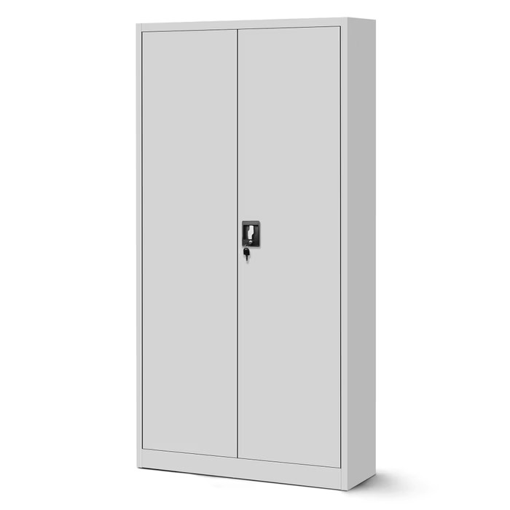  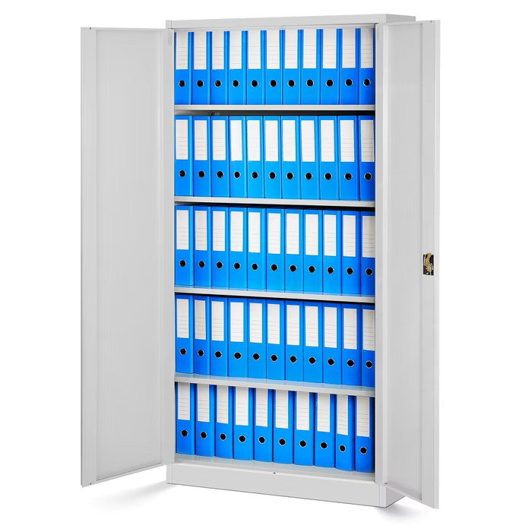  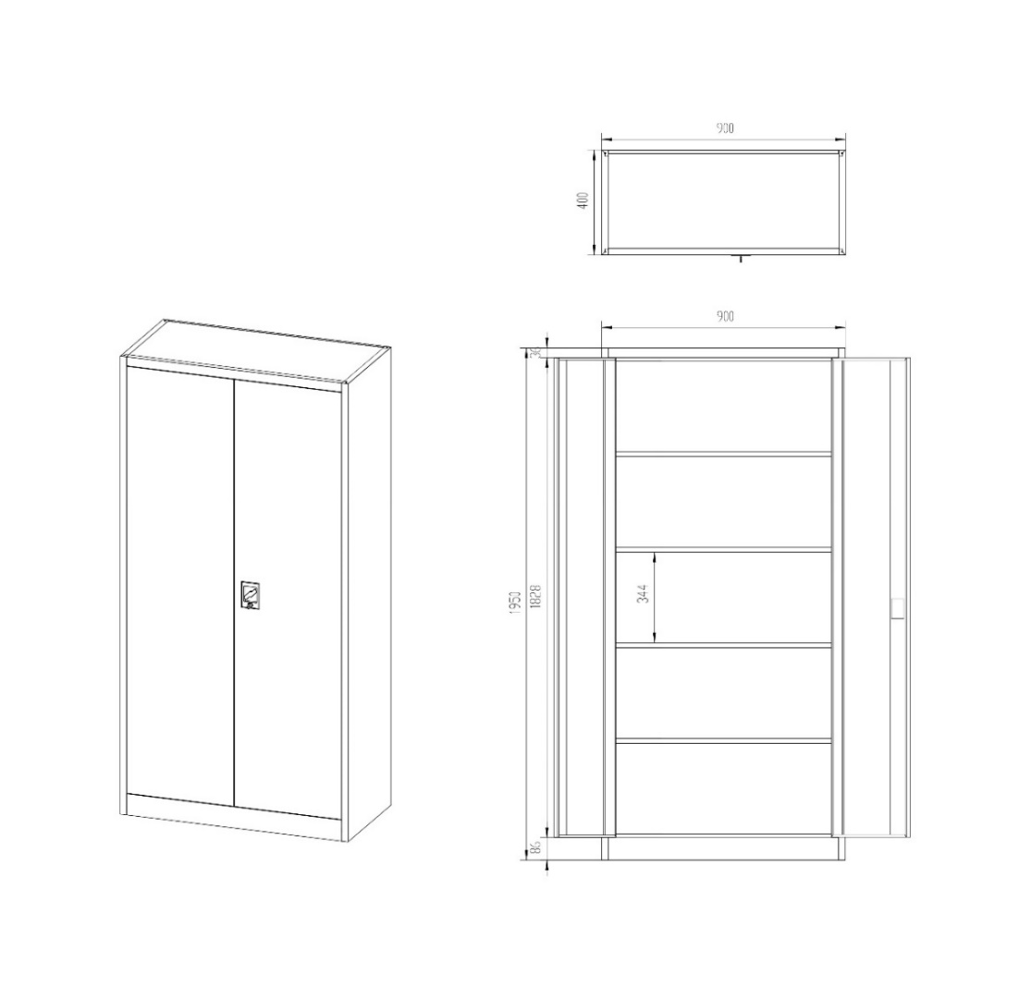 | Wpisać nazwę producenta, model i kod produktu  .......................................................  ......................................................

- Szafa metalowa typ 2 – 1 szt.
L. p. | Parametry wymagane przez Zamawiającego | Parametry oferowane przez Wykonawcę  (należy wypełnić wskazując oferowane parametry urządzenia)
a | b | c
 | Szafa gospodarcza metalowa typu DAWID  - dwuskrzydłowe drzwi, zamek ryglowany w trzech punktach, dwa klucze w komplecie,  - szafa metalowa wyposażona w otwory na tylnej i bocznej ścianie, które umożliwiają przymocowanie jej do ściany,  - gruba stal min. 0,6 mm, malowana proszkowo, odporna na uszkodzenia mechaniczne,  - 3 zróżnicowane strefy przechowywania zgodnie ze zdjęciem poglądowym,  - drążek na ubrania,  - kolor: szary RAL 7035  Wymiary:  - szerokość min. [mm]: 900  - wysokość min. [mm] 1850  - głębokość min. [mm] 400  - waga [kg] min. 41,00  Poniżej zdjęcia poglądowe:  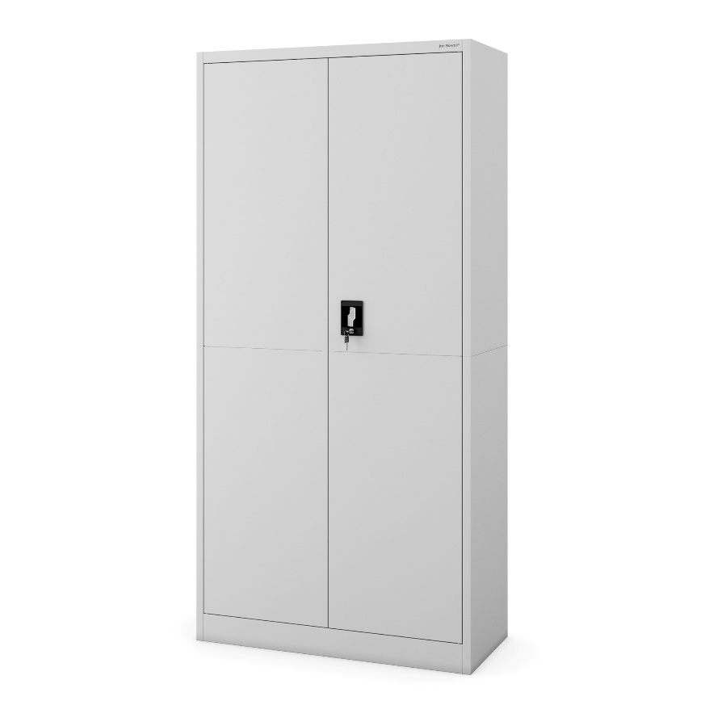  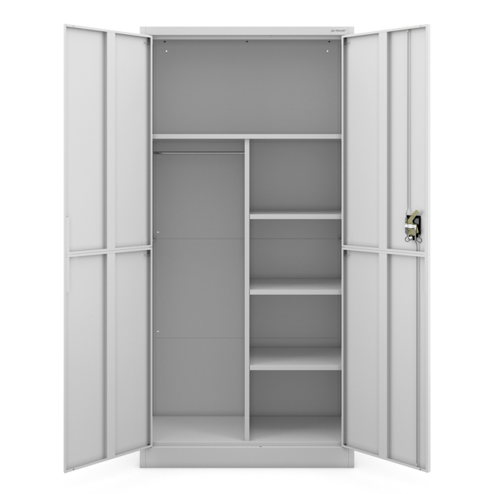  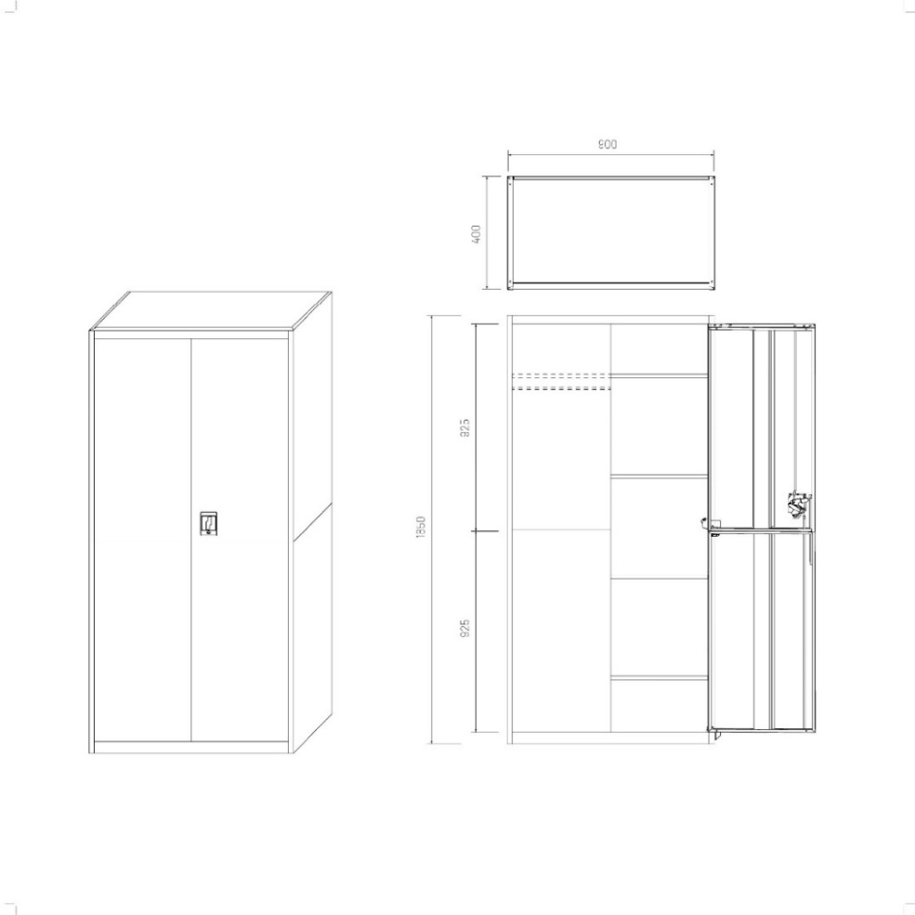 | Wpisać nazwę producenta, model i kod produktu  .......................................................  ......................................................
Miejsce dostawy:
Elbląg ul. Wspólna 10-12 do miejsca wskazanego przez Zamawiającego

W zakresie II części zamówienia: Dostawa szaf schowkowych modułowych według specyfikacji poniżej:
              - Szafa schowkowa modułowa – 2 szt.
L. p. | Parametry wymagane przez Zamawiającego | Parametry oferowane przez Wykonawcę  (należy wypełnić wskazując oferowane parametry urządzenia)
a | b | c
 | Szafa schowkowa modułowa typu CLASSIC  - szafka osobista na nóżkach z ławeczką wyposażona w drążek ubraniowy w każdej przegrodzie, oraz wzmacniane drzwi z gumową amortyzacją, otwory wentylacyjne w górnej i dolnej części korpusu,  - każda szafka posiada zamek cylindryczny z 2 kluczami w zestawie,  - szafki osobiste wykonane z blachy stalowej lakierowanej proszkowo,  - korpus wykonany z min. 0.7 mm blachy stalowej, drzwi ze stali o grubości min. 0.8 mm,  - szafy posiadają ławeczki z ramami ze spawanej blachy stalowej lakierowanej proszkowo na kolor czarny,  - siedzisko z lakierowanego drewna sosnowego,  - regulowane stopki,  - 2 schowki w pionie, z ławeczką,  - 4 moduły,  Wymiary:  - wysokość min.: 1740 mm  - szerokość min.: 1200 mm  - głębokość min.: 550 mm  - pełna wysokość min.: 2120 mm  - głębokość całkowita min.: 830 mm  - grubość blachy drzwi min.: 0,8 mm  - grubość blachy korpusu min.: 0,7 mm  - szerokość drzwi (schowków) min. :300 mm  - materiał: Stal  - kolor drzwi: Niebieski  - kod koloru drzwi: RAL 5005  - kolor korpusu: Jasnoszary  - kod koloru korpusu: RAL 7035  - materiał ławeczka: Sosna  - ilość drzwi: 8  - waga min.: 109,7 kg  Poniżej zdjęcia poglądowe:  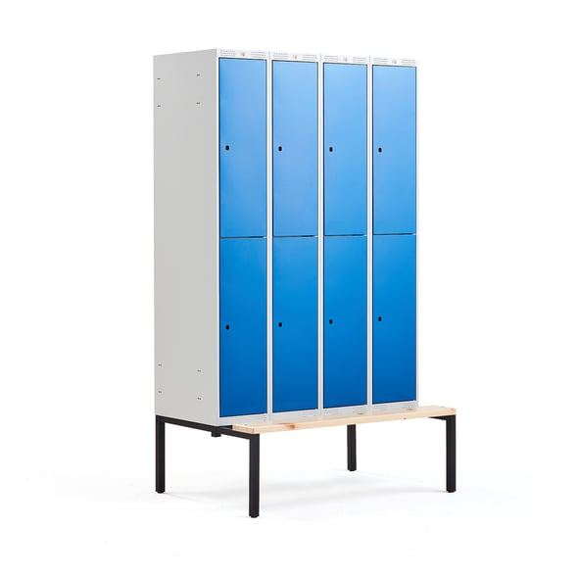  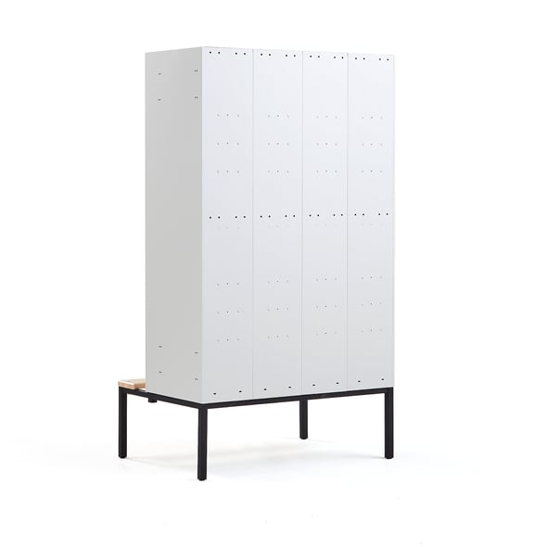  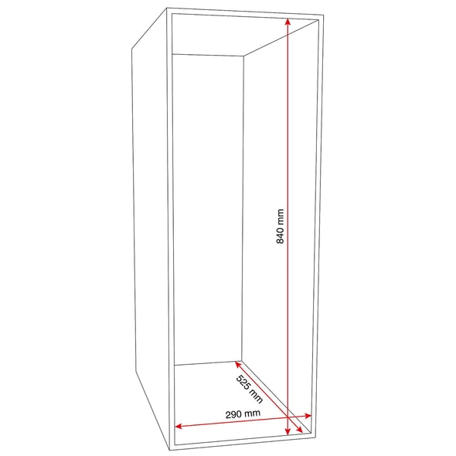 | Wpisać nazwę producenta, model i kod produktu  .......................................................  ......................................................
Miejsce dostawy:
Elbląg ul. Wspólna 10-12 do miejsca wskazanego przez Zamawiającego

………………………………………
(podpis upoważnionego przedstawiciela Wykonawcy- kwalifikowany podpis elektroniczny, podpis zaufany lub podpis osobisty

